El programa creado se usa para la gestión de un estacionamiento.  
(Tiene cocheras designadas para motos y cocheras designadas para auto o camioneta)  
En las funcionalidades que podemos encontrar tenemos el alta del vehículo y el cobrado / baja.

El estacionamiento tiene una capacidad de 75 autos o camionetas y 35 motos.

Temas de clases implementados:  
**Clase 4 – Sobrecarga:** Se sobrecargaron operadores como el + y – para la adicion o sustracción del estacionamiento.

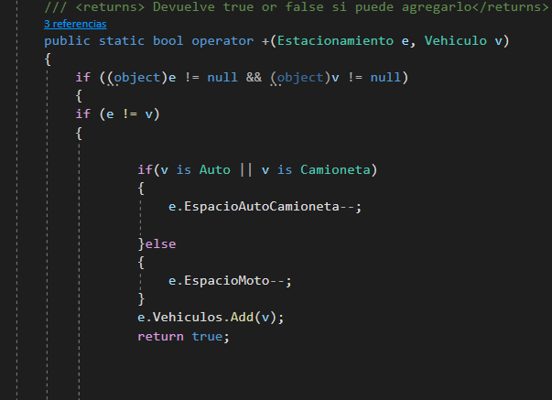

**Clase 6 – Windows forms:** Se implementaron 2 formularios, 1 para la vista general y otro para el alta o baja del vehiculo.

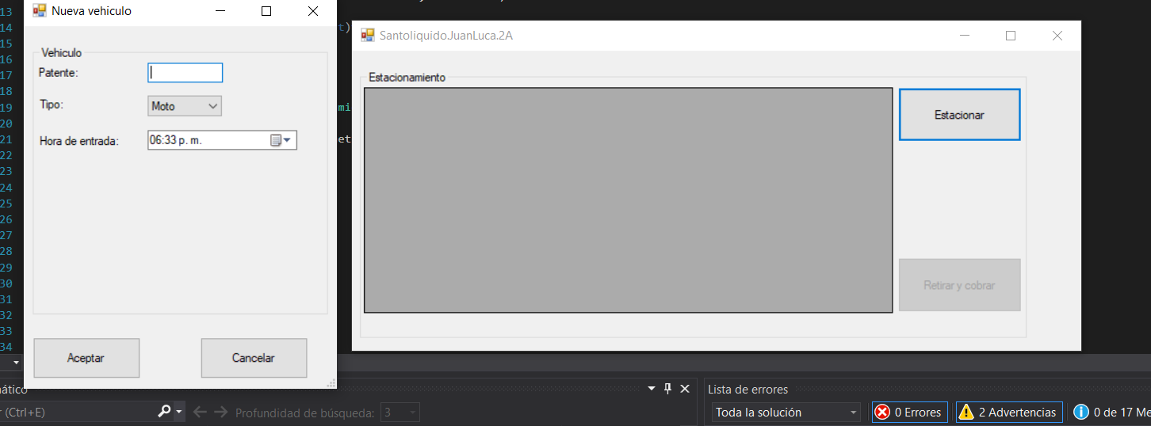

**Clase 7 – Colecciones:** Se uso una colección del tipo List<Vehiculo> para el registro de los vehículos.

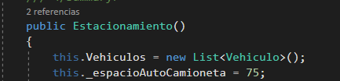

**Clase 8 – Encapsulamiento y propiedades:** Se usaron propiedades y encapsulamiento para la clase Estacionamiento.

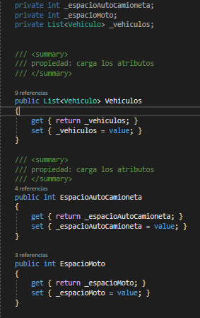

**Clase 9 – Herencia:** Se implemento herencia entre la clase Vehiculo y sus diferentes clases hijas.  
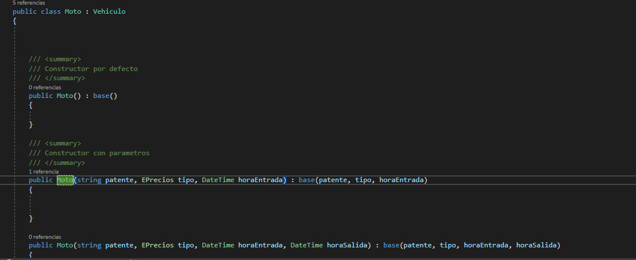

**Clase 10 – Abstracción:** Se implemento la abstracción en la clase Vehiculo



**Clase 11 – Polimorfismo:** Se uso polimorfismo en la lista Vehiculos

